Требования к оформлению работ
Обучающиеся Архитектурно-строительного колледжа в составе межгосударственного образовательного учреждения высшего образования «Белорусско-Российский университет» выступают с докладом (стендовым докладом) на очном туре конференции.
Стендовый доклад (постер) – это форма доклада, которая принята в современной международной практике как наиболее удачная, обеспечивающая лёгкость и концентрированность восприятия содержания. Стендовый доклад – максимум наглядной и минимум текстовой информации.
Общее требование к стендовому докладу:
1 Ясное и четкое представление ключевых моментов деятельности. Стендовый доклад не должен быть перегружен второстепенной информацией.
2 На стенде лучше использовать минимум текста и максимум наглядной информации.
3 Текстовая информация не должна занимать более, чем 1/4-1/3 от площади стенда и должна быть напечатана крупным шрифтом (кегль 16 через 1,5 интервал).
4 Заголовки и важная информация могут быть выделены полужирным шрифтом или курсивом. Но не стоит использовать на одном стенде более трёх типов шрифта, т.к. это затрудняет восприятие.
5 Фотографии и рисунки должны быть четкими, нести информацию об объекте, его особенностях.
6 И рисунки, и фотографии должны иметь пояснительные подписи (под рисунком, под фотографией).
7 Таблицы, графики, диаграммы не должны дублировать друг друга. Обязательно наличие названий (над таблицей, под графиком и диаграммой).
Хорошие идеи должны быть хорошо оформлены!
Защита работы
1 Представление результатов работы и ответ на вопросы происходит непосредственно около стенда.
2 Рекомендуется продумать две основные составные части стендового доклада:
– Представление опыта работы.
– Ответы на вопросы слушателей.
3 Время выступления с докладом – 5-7 мин. Затем в течение 3-х минут выступающему могут быть заданы вопросы.
Вы можете разработать собственный сценарий стендового доклада, укладывающийся в указанные выше временные рамки.
Помните! Изложение должно быть кратким и лаконичным. При необходимости Вам будут заданы дополнительные вопросы.
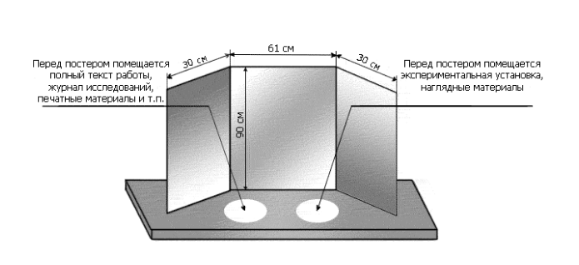

ТРЕБОВАНИЯ К ОФОРМЛЕНИЮ
тезисов для публикации в сборнике материалов конференции
К тексту научно-исследовательской работы прилагаются тезисы объемом до 3 страниц печатного текста; формат документа — А-4 (ориентация книжная, для таблиц графиков возможна ориентация альбомная); шрифт — Times New Roman, размер — 14; абзацный отступ — 1,25 см; выравнивание — по ширине; межстрочный интервал — 1,5; размер полей: 25 мм со всех сторон; при форматировании текста запрещено устанавливать отступы табуляцией или пробелом, перенос слов, уплотнение интервалов.
ОБРАЗЕЦ ОФОРМЛЕНИЯ ТЕЗИСОВ

Тема
И.И.Иванов,
И.И.Петров

Текст тезисов…………………………………………………

Список использованных источников:

